Порог вхождения(ПВ) - это минимальное значение, при котором датчик считает, что объект находится в его области обнаружения.

Порог понижения(ПП) - это значение, показание которого служит для определения обнаружения части объекта.

Порог нового объекта(ПНО) - это значение, которое показывает, что обнаружен новый объект.

**Описание патента**

Данный патент описывает устройство и способ для обнаружения контура или формы одного или нескольких изделий с помощью отраженного света.

В настоящем изобретении используется множество пар светоизлучатель/детектор ("LEDP"). Каждый детектор света определяет уровень света, отраженного от соответствующего светоизлучателя. Чем ближе объект находится к LEDP, тем больше света отражается от него и регистрируется детектором. Количество отраженного света преобразуется в сигнал и сохраняется. Набор сигналов от всех LEDP дает представление о контуре одного "среза" сканируемой области. Считывание нескольких срезов позволяет получить трехмерное представление о контуре сканируемой области. Изобретение может быть использовано для подсчета количества объектов в сканируемой области, а также для вычисления объема объектов. Когда изобретение используется для подсчета объектов на поверхности, каждый объект должен быть окружен областью, которая отражает меньше света, чем сами объекты. Объекты могут касаться друг друга, если область, где они соприкасаются, отражает меньше света, чем остальные объекты. Например, если 65 объектов соприкасаются, достаточно, чтобы периферийные части объектов отражали меньше света, чем центральная часть.[1]

Другой задачей изобретения является обеспечение способа подсчета объектов с использованием показаний света, который не требует калибровки или сравнения показаний света от соседних световых детекторов.

На рисунке 1 изображен вид в вертикальном разрезе светоизлучающего/детекторного элемента изобретения, расположенного над лентой для переноса яиц.

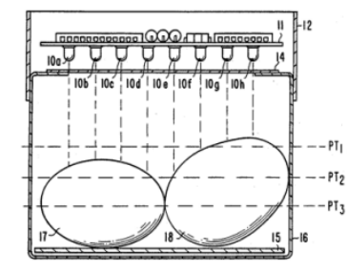

Рисунок 1 - Вид в вертикальном разрезе светоизлучающего/детекторного элемента изобретения

На рисунке 2 представлен график, показывающий показания обнаружения света для одного опроса каждого светового детектора для ленты для переноса яиц. По оси X представлены светодиодные датчики 10a - 10h, а по оси Y - количество обнаруженного света. Рисунок 2 демонстрирует важность ПВ. PT2 является показателем подходящего ПВ, поскольку он представляет собой уровень света, превышающий менее отражающие части периметра яиц, показанных на рисунке 1. Теоретический ПВ на уровне, указанном PT3, был бы слишком низким, поскольку он был бы меньше, чем наименьшее количество света, отраженного областью между объектами, как показано для сканера 5. Таким образом, при таком уровне ПВ невозможно обнаружить "края" объектов. Теоретический ПВ на уровне, обозначенном PT1, будет слишком высоким, поскольку он превышает наибольшее количество отраженного света от сканируемого объекта, а именно яйца 17 на рисунке 1. Поэтому это яйцо не будет подсчитано, если ПВ будет установлен на уровне PT3.

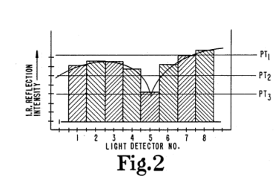

Рисунок 2 - График, показывающий показания обнаружения света

На рисунке 3 представлен вид сверху типичного пути, содержащего объекты.

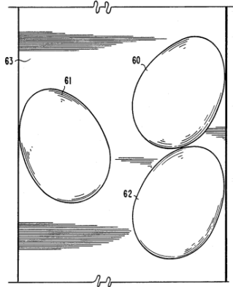

Рисунок 3 - Вид сверху типичного пути

Рисунок 4 представляет собой репрезентативный массив значений сигналов, указывающих на обнаруженный контур траектории, показанной на рисунке 5.

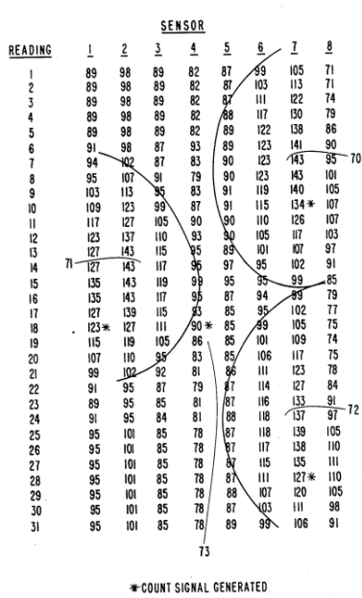

Рисунок 4 - Репрезентативный массив значений сигнала

Важным аспектом изобретения является то, что LEDP не нужно калибровать, поскольку соседние показания освещенности не нужно сравнивать. Обнаружение объектов осуществляется путем обнаружения изменений в отдельных датчиках и группировки смежных датчиков. Фактически, каждый LEDP может иметь порог вхождения, который отличается от других LEDP.

Следует также отметить, что могут наблюдаться незначительные колебания в показаниях LEDP даже при отсутствии значительных изменений в сканируемой области. Например, в показаниях 22-24 датчик 1 изменяет показания с 91 на 89 и обратно на 91, хотя в этот период под датчиком не проходит никакой объект. Эти незначительные колебания могут быть вызваны рядом факторов, например, вибрацией или загрязнением. Однако такие колебания не влияют на способ изобретения, поскольку они незначительны.

В примере, показанном на рисунке. 3 и 4, для всех датчиков предполагается порог вхождения, равный 99. Это означает, что когда датчик достигает значения 99, под датчиком находится объект. Объект может находиться или не находиться под датчиком, когда показания света ниже порога вхождения, но когда показания света находятся на уровне или выше ворога вхождения, под датчиком определенно находится объект. порог понижения равен 9 что означает, что часть объекта прошла мимо датчика, когда показания света, которые были выше порога вхождения, падают на 9.

Порог нового объекта равен 4, что означает, что если показания света падают на 9, вызывая подсчет, но все еще выше порога вхождения, а затем поднимаются по крайней мере на 4, будет считаться, что обнаружен новый объект.

Группа формируется из включенных смежных датчиков. При обнаружении перепада равного порогу понижения(9) генерируется счет, при этом у всей группы отключается возможность генерации счета.

При падении показателей датчиков ниже порога вхождения, датчики отключаются.

1. Dygert TW, Kniskern RJ, inventors; Sci-Agra, Inc., Fort Wayne, Ind , assignee. 1989 Sep 19. Reflected light detecting apparatus and method. United States patent US 4,868,901.